党 建 参 考
2020年第4期（总第29期）
电气工程学院党委编 2020年9月28日

目 录
【理论视角】
贯彻落实新时代党的组织路线 不断把党建设得更加坚强有力
党的领导是战胜一切艰难险阻的制胜法宝
【学习园地】
中国共产党基层组织选举工作条例
【应知应会】
2020年脱贫攻坚应知应会知识要点（三）
【工作动态】
学院党委理论学习中心组召开专题学习会
学院党委理论学习中心组专题学习《习近平谈治国理政》第三卷
学院召开意识形态工作专题会议
学院实验中心党支部、张謇学院党支部赴海安“七战七捷”纪念馆开展主题党日活动
学院本科生党支部赴狼山街道剑山社区开展志愿服务活动
【抗疫英雄谱】
医者伯礼 仁心接力——记抗疫中的中国工程院院士、天津中医药大学校长张伯礼
【理论视角】
贯彻落实新时代党的组织路线 不断把党建设得更加坚强有力
习近平
今年7月1日，是我们党成立99周年的日子。明年就是我们党成立100周年了。我讲过，中国共产党立志于中华民族千秋伟业，百年恰是风华正茂！我们党要长期执政、永葆活力，团结带领全国各族人民沿着中国特色社会主义道路实现中华民族伟大复兴，最重要的是把党建设得更加坚强有力。
组织建设是党的建设的重要基础。马克思、恩格斯把无产阶级组织成为独立政党作为无产阶级革命的首要条件，强调无产阶级政党必须成为一个统一的整体，必须由最彻底、最坚定的先进分子组成。列宁说：“无产阶级在争取政权的斗争中，除了组织，没有别的武器。”毛泽东同志指出：“一个政党要引导革命到胜利，必须依靠自己政治路线的正确和组织上的巩固。”邓小平同志强调，实现四个现代化，“要有正确的组织路线来保证”。
党的组织路线经历了长期探索。我们党在党的六大时就提出了组织路线这个概念，但很长时间没有作出概括，直到2018年全国组织工作会议提出并阐述新时代党的组织路线。同时，我们党一直执行着实际存在的组织路线，绝大多数时候执行的是正确组织路线，也有一些时候执行了错误组织路线，如王明“左”倾教条主义统治党内时期、“文化大革命”时期。党的历史表明，什么时候坚持正确组织路线，党的组织就蓬勃发展，党的事业就顺利推进；什么时候组织路线发生偏差，党的组织就遭到破坏，党的事业就出现挫折。
党的十八大以来，党中央针对党的组织建设中存在的突出问题，坚定不移全面从严治党，在加强党的全面领导、健全党的组织体系、完善选人用人标准和工作机制、健全党内政治生活和组织生活制度等方面采取了一系列重大举措，并同强化党的理论武装、加强党的作风建设、严肃党的纪律、深入开展反腐败斗争等相协调，推动党在革命性锻造中更加坚强。党的十九大之后，我们在总结历史经验特别是党的十八大以来全面从严治党成功经验的基础上，对新时代党的组织路线进行了概括。党的十八大以来的实践表明，新时代党的组织路线为加强党的组织建设提供了科学遵循，为增强党的创造力、凝聚力、战斗力提供了重要保证。只要我们毫不动摇坚持和完善党的领导、继续推进党的建设新的伟大工程，不断把党建设得更加坚强有力，我们就能任凭风浪起、稳坐钓鱼台。
贯彻落实好新时代党的组织路线，需要全党共同努力。我们要正确理解新时代党的组织路线的科学内涵和实践要求，坚持目标导向、问题导向、结果导向相统一，准确把握好贯彻落实的基本要求。
第一，抓好坚持和完善党的领导、坚持和发展中国特色社会主义。党的组织路线是为党的政治路线服务的。正确政治路线决定正确组织路线，正确组织路线服务保证正确政治路线。党政军民学，东西南北中，党是领导一切的，这是党领导人民进行革命、建设、改革最可宝贵的经验。加强党的组织建设，根本目的是坚持和加强党的全面领导，为推进中国特色社会主义事业提供坚强保证。解放战争时期，党中央提出要为夺取全国政权做好干部准备工作，各级组织部门不到3个月时间就征调5.3万名干部到新解放区工作；1952年至1954年3年中，为开展大规模经济建设，全国抽调到工业部门的干部有16万多名，其中为苏联援助的重点厂矿选调领导干部3000多名；1956年，党中央提出充分发挥知识分子在社会主义建设中的作用，到1957年6月底，在全国11万名高级知识分子中，发展党员17500多名，李四光、钱学森等都是上世纪50年代入党的。现在，第一个百年奋斗目标即将胜利实现，我们即将开启全面建设社会主义现代化国家、实现第二个百年奋斗目标的新征程。当前，国际局势正在发生深刻复杂的变化，我们面临着许多可以预料和难以预料的风险挑战。面对复杂形势和艰巨任务，我们要全面把握世界百年未有之大变局和中华民族伟大复兴战略全局，有力应对重大挑战、抵御重大风险、克服重大阻力、化解重大矛盾，进行具有许多新的历史特点的伟大斗争，实现中华民族伟大复兴，最根本的保证还是党的领导。坚持党的领导，最根本的是坚持党中央权威和集中统一领导。要教育引导全党自觉在思想上政治上行动上同党中央保持高度一致，保持坚强政治定力和正确前进方向，充分发挥各级党委（党组）、各领域基层党组织的政治功能和组织功能，把广大党员、干部和各方面人才有效组织起来，把广大人民群众广泛凝聚起来，形成为夺取新时代中国特色社会主义新胜利而团结奋斗的强大力量。
第二，抓好用党的科学理论武装全党。组织是“形”，思想是“魂”。加强党的组织建设，既要“造形”，更要“铸魂”。我们党之所以能够完成近代以来各种政治力量不可能完成的艰巨任务，带领人民取得革命、建设、改革的辉煌成就，就在于始终把马克思主义作为行动指南，始终坚持用马克思主义中国化最新成果武装全党，使全党始终保持统一的思想、坚定的意志、协调的行动、强大的战斗力。我们党作为世界上最大的政党，大就要有大的样子，大也有大的难处，如何确保全党在共同思想理论基础上的高度集中统一尤其不易。要加强马克思主义特别是新时代中国特色社会主义思想的理论武装，使各级党组织和广大党员、干部特别是领导干部掌握马克思主义理论武器，提高马克思主义理论水平和运用能力，共同把党的创新理论转化为推进新时代中国特色社会主义伟大事业的实践力量。各级党委及其组织部门要自觉用党的科学理论指导党的组织建设，结合新的实际推进改革创新，使各项工作更好体现时代性、把握规律性、富于创造性，为实现新时代党的历史使命提供坚强组织保证。
第三，抓好党的组织体系建设。严密的组织体系，是马克思主义政党的优势所在、力量所在。列宁说过，无产阶级“所以能够成为而且必然会成为不可战胜的力量，就是因为它根据马克思主义原则形成的思想一致是用组织的物质统一来巩固的”。我们党建立了包括党的中央组织、地方组织、基层组织在内的严密组织体系，其中地方党委3200多个，党组、工委14.5万个，基层党组织468.1万个。这是世界上任何其他政党都不具有的强大优势。党的中央组织、地方组织、基层组织都坚强有力、充分发挥作用，党的组织体系的优势和威力才能充分体现出来。只有党的各级组织都健全、都过硬，形成上下贯通、执行有力的严密组织体系，党的领导才能“如身使臂，如臂使指”。这就是新时代党的组织路线强调“以组织体系建设为重点”的道理所在。党的十八大以来，我们抓党的建设，首先就抓中央委员会、中央政治局及其常委会的建设，制定的各项党内法规都对中央领导同志提出更高标准，要求中央领导同志在守纪律讲规矩、履行管党治党政治责任等方面为全党同志立标杆、作表率。中央和国家机关是贯彻落实党中央决策部署的“最初一公里”，不能出现“拦路虎”，要认真贯彻执行党组工作条例和党的工作机关条例，把中央和国家机关建设成为讲政治、守纪律、负责任、有效率的模范机关。地方党委是贯彻落实党中央决策部署的“中间段”，不能出现“中梗阻”，要认真贯彻执行地方党委工作条例，把地方党委建设成为坚决听从党中央指挥、管理严格、监督有力、班子团结、风气纯正的坚强组织。基层党组织是贯彻落实党中央决策部署的“最后一公里”，不能出现“断头路”，要坚持大抓基层的鲜明导向，持续整顿软弱涣散基层党组织，有效实现党的组织和党的工作全覆盖，抓紧补齐基层党组织领导基层治理的各种短板，把各领域基层党组织建设成为实现党的领导的坚强战斗堡垒。同时，要提高党员发展质量，加强党员教育管理，使广大党员在改革发展稳定中充分发挥先锋模范作用。各级党组织要提高政治领导力、思想引领力、群众组织力、社会号召力，把广大人民群众紧紧团结在党的周围。
第四，抓好执政骨干队伍和人才队伍建设。古人说：“贤良之士众，则国家之治厚；贤良之士寡，则国家之治薄。”干部工作也好，人才工作也好，本质上都是用人问题。我们要应变局、育新机、开新局、谋复兴，关键是要把党的各级领导班子和干部队伍建设好、建设强。我说过，光有思路和部署，没有优秀的人来干，那也难以成事。新时代党的组织路线提出坚持德才兼备、以德为先、任人唯贤的方针，就是强调选干部、用人才既要重品德，也不能忽视才干。有才无德会坏事，有德无才会误事，有德有才方能干成事。党的十九届四中全会强调，要把提高治理能力作为新时代干部队伍建设的重大任务。要通过加强思想淬炼、政治历练、实践锻炼、专业训练，推动广大干部严格按照制度履行职责、行使权力、开展工作。各级党组织要严格把好政治关、廉洁关，决不能让政治上、廉洁上有问题的人蒙混过关、投机得逞。要严把素质能力关，围绕事业发展需要配班子用干部，及时把那些愿干事、真干事、干成事的干部发现出来、任用起来。培养选拔年轻干部要优中选优、讲求质量，不能拔苗助长，更不能降格以求。好干部是选拔出来的，也是培育和管理出来的。要加强干部教育培训，使广大干部政治素养、理论水平、专业能力、实践本领跟上时代发展步伐。要深化干部制度改革，完善管思想、管工作、管作风、管纪律的从严管理机制，推动干部能上能下、能进能出，推动形成能者上、优者奖、庸者下、劣者汰的正确导向。要建立健全干部担当作为的激励和保护机制，切实为勇于负责的干部负责、为勇于担当的干部担当、为敢抓敢管的干部撑腰。要深化人才发展体制机制改革，破除人才引进、培养、使用、评价、流动、激励等方面的体制机制障碍，实行更加积极、更加开放、更加有效的人才政策，形成具有吸引力和国际竞争力的人才制度体系，努力聚天下英才而用之。
第五，抓好党的组织制度建设。民主集中制是我们党的根本组织制度和领导制度。党的十八大以来，党中央先后制定和修订了新形势下党内政治生活若干准则、党组工作条例、地方党委工作条例、党的工作机关条例、支部工作条例以及农村、国企、机关基层党组织工作条例等一系列组织建设方面的党内法规。党的十九届四中全会把健全维护党的集中统一的组织制度作为坚持和完善党的领导制度体系的重要内容，纳入国家制度和国家治理体系之中。中央相关部门、各级党委（党组）要结合实际，把党的组织法规和党中央提出的要求具体化，建立健全包括组织设置、组织生活、组织运行、组织管理、组织监督等在内的完整组织制度体系，完善党委（党组）落实全面从严治党主体责任的制度并严格抓好执行，不断提高党的组织建设的制度化、规范化、科学化水平。

党的领导是战胜一切艰难险阻的制胜法宝
——庆祝中国共产党成立99周年来源： 学习时报
今天是党的生日，也是新中国、中国人民和中华民族值得庆贺的节日。即将走过百年风雨历程的中国共产党，在民族复兴大业的征程上，带领人民创造了人类社会发展史上惊天动地的发展奇迹，使中华民族焕发出新的蓬勃生机。面对一个个艰难险阻，伟大的中国共产党始终走在时代前列，始终成为全国人民的主心骨和坚强领导核心。这是历史的结论，也是规律的总结，更是我们不断从胜利走向胜利的制胜法宝。
中国共产党的领导是中国特色社会主义最本质特征，是中国特色社会主义制度的最大优势
在国际共产主义运动史上，无产阶级政党与科学社会主义是一体共生、具有高度一致和内在统一的。这是无产阶级政党的性质、目标和使命决定的，也是社会主义发展的必然逻辑。社会主义由空想到科学，在于马克思、恩格斯对规律的“发现”，更在于诞生了认识并利用规律的主体承担者——共产党。实际上，正是作为革命家的马克思、恩格斯，在革命实践中创立了科学社会主义理论，并使之与工人运动相结合创立了世界上第一个马克思主义政党。1847年6月，正义者同盟改组，改名共产主义同盟，次年2月，马克思、恩格斯受同盟委托起草的党纲《共产党宣言》发表。他们特别强调，无产阶级要承担推翻资本主义社会、建设一个新社会的历史责任，就必须建立无产阶级独立的革命政党，即共产党。马克思在为“国际工人协会”起草的《共同章程》中明确指出：“无产阶级在反对有产阶级联合力量的斗争中，只有把自身组织成为与有产阶级建立的一切旧政党不同的、相对立的政党，才能作为一个阶级来行动。”共产党人没有自己的特殊利益，无产阶级的利益就是全部。正如任何社会规律都离不开人的作用一样，科学社会主义揭示的规律，必须有这种理论的信仰者为之实践。普列汉诺夫说过，月食是客观规律，没有人为阻止月食或促进月食而组织月食党。但为了实现无产阶级革命必须组织革命党。有革命理论，就要有革命党的领导。否则，科学社会主义理论也会因为没有真正信仰者和践行者，而成为空中楼阁。这也是总结革命历史的经验教训得出的结论。所以，马克思主义特别强调在无产阶级夺取政权后，坚持无产阶级政党绝对领导的重要性。列宁明确指出，无产阶级政党是无产阶级的先进部队，是无产阶级和劳动群众的领导者和组织者。无论是在民主革命中，还是在社会主义革命和社会主义建设中，都必须毫不动摇地坚持党的领导权。尤其自俄国十月革命以来，更证明了没有共产党的领导就不可能有社会主义革命，也不可能有无产阶级专政，更不可能有社会主义建设。列宁强调：“无产阶级专政是对旧社会的势力和传统进行的顽强斗争，流血的和不流血的，暴力的和和平的，军事的和经济的，教育的和行政的斗争。……没有铁一般的在斗争中锻炼出来的党，没有为本阶级一切正直的人所信赖的党，没有善于考察群众情绪和影响群众情绪的党，要顺利地进行这种斗争是不可能的。”毛泽东则强调，“离开了中国共产党的领导，任何革命都不能成功”。邓小平曾说过，如果没有共产党的领导，哪可能有现在的中国？坚持党的领导，既是实践总结，也是马克思主义理论的内在要求；既是社会主义共产主义的特性，也是共产党人与生俱来的胎记。习近平总书记指出，中国特色社会主义最本质特征是中国共产党领导，中国特色社会主义制度最大优势是中国共产党领导。党是最高政治领导力量。这是中国特色社会主义发展历程的必然结论，更是中国共产党近百年发展历程的真实写照；这是中国标识，也是中国创造、中国“范式”；这是我们从站起来、富起来到强起来的成功秘诀，也是我们民族复兴的根本保证。“我们的全部事业都建立在这个基础之上，都根植于这个最本质特征和最大优势。”倘若在这个问题上犯错误，往往是灾难性、颠覆性的；在这个问题上犯糊涂，则是致命的。所以，在坚持党的领导这个方向性问题上，头脑要特别清醒、眼睛要特别明亮、立场要特别坚定。
中国有了中国共产党执政，是中国、中国人民、中华民族的一大幸事
历史是最好的教科书。任何政党的兴衰存亡，归根结底取决于它所肩负的历史使命及其在推动国家民族发展中的作用，其地位和力量也归根到底取决于这个国家普通大众对这种作用的认可与支持。违背历史发展潮流和人民大众愿望，不能赢得最广大人民的支持，这种政党最终必然垮台，必然被历史所抛弃。具有5000多年灿烂文明历史的中华民族，曾以自己的勤劳创造了辉煌。但近代遭受了前所未有的苦难，落后挨打、国弱遭欺、生灵涂炭，拯救百姓于水火的是中国共产党。中国诞生了中国共产党，之所以是开天辟地的大事变，就在于这个党的诞生深刻改变了近代以后中华民族发展的方向和进程，深刻改变了中国人民和中华民族的前途和命运，深刻改变了世界发展的趋势和格局。“这是一个绝大的变化，这是自有世界历史和中国历史以来无可比拟的大变化。”在近百年的历程中，中国共产党秉持为中国人民谋幸福、为中华民族谋复兴的初心和使命，捍卫民族独立最坚定，维护民族利益最坚决，反抗外来侵略最勇敢，付出全部聪明才智，作出巨大奉献牺牲，以“当惊世界殊”的伟绩彪炳史册，为人类和世界作出了划时代的贡献。同时，我们深刻认识到，中国共产党人在致力于创造和发展的过程中，有过失误和挫折，也曾犯过严重错误。中国、中国人民、中华民族的幸运，正在于我们党为了人民的根本利益，以坚定的自我革命的精神，敢于勇于纠正自己的错误。中国共产党在坚持真理、修正错误中锻炼得更加坚强、更加成熟。一个敢和自己较真、刀刃向内的共产党，还怕什么困难挑战吗？还有什么艰难险阻能阻挡其前进的脚步吗？
在今年突如其来的新冠肺炎疫情面前，中国共产党坚持人民至上、生命至上，从刚刚出生的婴儿，到百岁以上的老人患者，“一个都不放弃”，在令国人动容的同时，更让国人自豪。正是在以习近平同志为核心的党中央领导下，从中央到地方，从城市到农村，从政府到企业，从行业到区域，一声令下，万众一心，迅速集聚的强大力量，令病毒战栗，让疫情却步。并把人间大爱洒向世界各地，加强与国际社会合作，尽己所能施之于一切需要帮助的国家和人民，充分彰显了中国共产党“为人类进步事业而奋斗”的大党使命和中国负责任的大国担当。这是新时代中国共产党人的至上信念，也是中国共产党人的大道和大义，更是马克思主义政党政治品格和政治优势的有力注解。
现实和实践说明一切。我们在完成7亿多农村人口脱贫，对全球减贫贡献率超过70%的基础上，今年全面完成脱贫攻坚这一堪称人间奇迹的大事业，也只有在中国共产党的领导下才能做到。中国、中国人民、中华民族之幸运，还在于中国共产党人不仅是马克思主义传承者，也是中华优秀传统文化的弘扬者。站在人类社会发展规律和道义的制高点上，我们统筹改革发展稳定，统筹国内国际两个大局，致力于世界和平发展。构建人类命运共同体是我们追求的目标，也是践行的理念。天下为公，大道之行焉。世界好，中国才能好；中国好，世界才更好。这是中国共产党和平发展理念，也是中国、中国人民、中华民族共同的心声愿望和价值追求，更是中国发展之道、之责。而且，也只有中国共产党才能把全体中国人民紧紧团结在一起，人民拥护党、爱戴领袖，这是党的力量源泉，也是人民幸福所在。
坚持中国共产党这一坚强领导核心，是中华民族的命运所系
人间万事出艰辛。越是伟大的梦想，就越是需要付出艰辛的努力。中华民族伟大复兴，绝不是轻轻松松、敲锣打鼓就能实现的。中国共产党从诞生之日起，新中国从建立之时起，就处在国内外各种敌对势力的谩骂、敌视、反对、围剿之中，就是在各种革命斗争的淬炼中成长的，我们从未因一时的挫折而动摇气馁过，也从未因目标的远大而停止过前进的步伐。当今世界正经历百年未有之大变局，站在历史交汇点上的中国共产党人，清醒地认识到，在前进道路上，我们面临的风险考验只会越来越多、越来越复杂，甚至还会遇到难以想象的惊涛骇浪。正如习近平总书记强调的，我们党在革命、建设、改革各个历史时期都遇到了种种艰难险阻，我们事业成功都是经过艰辛探索、艰苦奋斗取得的。想一帆风顺推进我们的事业，想顺顺当当实现我们的奋斗目标，那是不可能的。这是告诫，也是规律使然。
今天的中国，比历史上任何时期都更接近中华民族伟大复兴的目标，比历史上任何时期都更有信心、更有能力实现这个目标。越是这个时候，越要“愈大愈惧，愈强愈恐”。这不仅是态度和方法，更是责任和担当。现在，第一个百年奋斗目标即将胜利实现，我们即将开启全面建设社会主义现代化国家、实现第二个百年奋斗目标的新征程。实现中华民族伟大复兴的目标，最根本的保证是党的领导。面对前进道路上的挑战和困难，我们要进行具有许多新的历史特点的伟大斗争，不信邪，更不怕鬼，唯有始终坚持党的领导不动摇，保持思想定力不退缩，高举习近平新时代中国特色社会主义思想伟大旗帜，不断增强“四个意识”、坚定“四个自信”、做到“两个维护”。历史的实践证明，“两个维护”是历史经验的总结，也是规律认识的升华。人类在实践中才能认识、利用规律，尊重规律就要让规律起作用，就要在实践中不断认识和利用规律，提高各级党组织的政治领导力、思想引领力、群众组织力、社会号召力，把广大人民群众紧紧团结在党的周围，集聚起万众一心的向心力、凝聚力、战斗力。“两个维护”既是政治要求，更是实践标准。要从关系党和国家前途命运，从国家民族和人民根本利益高度笃行之、践行之。
我们党走过99年的历程，带领人民走出的中国特色社会主义道路，是光辉的道路，也是艰辛的道路。“新时代中国特色社会主义是我们党领导人民进行伟大社会革命的成果，也是我们党领导人民进行伟大社会革命的继续，必须一以贯之进行下去。”而“当代中国的伟大社会变革，不是简单延续我国历史文化的母版，不是简单套用马克思主义经典作家设想的模板，不是其他国家社会主义实践的再版，也不是国外现代化发展的翻版”。创造版的中国特色社会主义大厦需要四梁八柱来支撑，党是贯穿其中的总的骨架，党中央是顶梁柱。党政军民学，东西南北中，党是领导一切的。唯有如此，才有“六合同风，九州共贯”。
中国共产党立志于中华民族千秋伟业，百年恰似风华正茂。回顾走过的路，瞻望前进方向，我们只有时刻准备应对重大挑战、抵御重大风险、克服重大阻力、解决重大矛盾，坚持和发展中国特色社会主义，坚持和巩固党的领导地位和执政地位，才能使我们的党，我们的国家、我们的人民永远立于不败之地。艰难困苦，玉汝于成。愈挫愈勇、愈挫愈坚，越是艰难越向前，已经融注于中国共产党人的血脉，是基因，也是品格。习近平总书记指出：“我们中国共产党人能不能打仗，新中国的成立已经说明了；我们中国共产党人能不能搞建设、搞发展，改革开放的推进也已经说明了；但是，我们中国共产党人能不能在日益复杂的国际国内环境下坚持住党的领导、坚持和发展中国特色社会主义，这个还需要我们一代一代共产党人继续作出回答。”问题也是答案。一个百年大党，大的样子就要始终坚持党的领导，维护核心，永远保持建党时中国共产党人的奋斗精神，永远保持对人民的赤子之心，就没有什么困难能把我们吓倒，就没有什么挑战我们不能战胜。“中国的昨天已经写在人类的史册上，中国的今天正在亿万人民手中创造，中国的明天必将更加美好。”这是百年大党不忘初心、献身使命的神圣责任，更是庄严承诺！

【学习园地】
中国共产党基层组织选举工作条例
第一章 总则
第一条 为了深入贯彻习近平新时代中国特色社会主义思想，贯彻落实新时代党的建设总要求和新时代党的组织路线，坚持和加强党的全面领导，坚持党要管党、全面从严治党，健全党的民主集中制，完善党内选举制度，增强基层党组织政治功能，提升基层党组织组织力，根据《中国共产党章程》和有关党内法规，制定本条例。
第二条 本条例适用于企业、农村、机关、学校、科研院所、街道社区、社会组织和其他基层单位设立的党的委员会、总支部委员会、支部委员会（含不设委员会的党支部），以及党的基层纪律检查委员会的选举工作。
第三条 党的基层组织设立的委员会任期届满应当按期进行换届选举。
如需延期或者提前进行换届选举，应当报上级党组织批准。延长或者提前期限一般不超过1年。
第四条 党的基层组织设立的委员会一般由党员大会选举产生。党员人数在500名以上或者所辖党组织驻地分散的，经上级党组织批准，可以召开党员代表大会进行选举。
第五条 正式党员有表决权、选举权、被选举权。受留党察看处分的党员在留党察看期间没有表决权、选举权和被选举权；预备党员没有表决权、选举权和被选举权。党员被依法留置、逮捕的，党组织应当按照管理权限中止其表决权、选举权和被选举权等党员权利。
第六条 选举应当充分发扬民主，尊重和保障党员的民主权利，体现选举人的意志。任何组织和个人不得以任何方式强迫选举人选举或者不选举某个人。
第二章 代表的产生
第七条 党员代表大会的代表应当自觉增强“四个意识”、坚定“四个自信”、做到“两个维护”，遵守党章党规党纪和法律法规，具有履行职责的能力，能反映本选举单位的意见，代表党员的意志。
第八条 代表的名额一般为100名至200名，最多不超过300名。具体名额由召集党员代表大会的党组织按照有利于党员了解和直接参与党内事务，有利于讨论决定问题的原则确定，报上级党组织批准。
代表名额的分配根据所辖党组织数量、党员人数和代表具有广泛性的原则确定。优化代表结构，确保生产和工作一线代表比例。
大型国有企业、高等学校召开党员代表大会，其二级企业、直属单位党组织隶属其他地方或者单位党组织，且党员人数较多的，可以适当分配一定代表名额。
第九条 代表候选人的差额不少于应选人数的20%。
第十条 代表产生的主要程序是：
（一）从党支部开始推荐提名。根据多数党组织和党员的意见，提出代表候选人推荐人选。
（二）选举单位就代表候选人推荐人选与上级党组织沟通，提出代表候选人初步人选。采取适当方式加强审核把关，可以对代表候选人初步人选在一定范围内公示。
（三）选举单位研究确定代表候选人预备人选，报召开党员代表大会的党的基层委员会审查。
（四）选举单位召开党员大会或者党员代表大会，根据多数选举人的意见确定候选人，进行选举。
第十一条 上届党的委员会成立代表资格审查小组，负责对代表的产生程序和资格进行审查。
代表的产生不符合规定程序的，应当责成原选举单位重新进行选举；代表不具备资格的，应当责成原选举单位撤换。
代表资格审查小组应当向党员代表大会预备会议报告审查情况。经审查通过后的代表，获得正式资格。
第三章 委员会的产生
第十二条 党的基层组织设立的委员会委员候选人，按照德才兼备、以德为先和班子结构合理的原则提名。
不同领域、不同类型和不同层级党的基层组织，其委员候选人的条件，根据党中央精神和上级党组织要求，可以结合实际情况进一步细化。
第十三条 委员候选人的差额不少于应选人数的20%。
第十四条 党的总支部委员会、支部委员会委员的产生，由上届委员会根据多数党员的意见提出人选，报上级党组织审查同意后，组织党员酝酿确定候选人，在党员大会上进行选举。
第十五条 党的基层委员会和经批准设立的纪律检查委员会委员的产生，召开党员大会的，由上届党的委员会根据所辖多数党组织的意见提出人选，报上级党组织审查同意后，组织党员酝酿确定候选人，提交党员大会进行选举；召开党员代表大会的，由上届党的委员会根据所辖多数党组织的意见提出人选，报上级党组织审查同意后，提请大会主席团讨论通过，由大会主席团提交各代表团（组）酝酿讨论，根据多数代表的意见确定候选人，提交党员代表大会进行选举。
第十六条 党的基层组织设立的委员会的书记、副书记的产生，由上届委员会提出候选人，报上级党组织审查同意后，在委员会全体会议上进行选举。
不设委员会的党支部书记、副书记的产生，由全体党员充分酝酿，提出候选人，报上级党组织审查同意后进行选举。
第十七条 经批准设立常务委员会的委员会，其常务委员会委员候选人，由上届委员会按照比应选人数多1至2人的差额提出，报上级党组织审查同意后，在委员会全体会议上进行选举。
第十八条 委员会委员在任期内出缺，一般应当召开党员大会或者党员代表大会补选。
上级党的组织认为有必要时，可以调动或者指派下级党组织的负责人。
第四章 选举的实施
第十九条 进行选举时，有选举权的到会人数不少于应到会人数的五分之四，会议有效。
第二十条 召开党员大会进行选举，由上届委员会主持。不设委员会的党支部进行选举，由上届党支部书记主持。
召开党员代表大会进行选举，由大会主席团主持。大会主席团成员由上届党的委员会或者各代表团（组）从代表中提名，经全体代表酝酿讨论，提交党员代表大会预备会议表决通过。
委员会第一次全体会议选举常务委员会委员和书记、副书记，召开党员代表大会的，由大会主席团指定1名新选出的委员主持；召开党员大会的，由上届委员会推荐1名新当选的委员主持。
第二十一条 选举前，选举单位的党组织或者大会主席团应当以适当方式将候选人的简历、工作实绩和主要优缺点向选举人作出实事求是的介绍，对选举人提出的询问作出负责的答复。根据选举人的要求，可以组织候选人与选举人见面，回答选举人提出的问题。
第二十二条 选举设监票人，负责对选举全过程进行监督。
党员大会或者党员代表大会选举的监票人，由全体党员或者各代表团（组）从不是候选人的党员或者代表中推选，经党员大会、党员代表大会或者大会主席团会议表决通过。
委员会选举的监票人，从不是书记、副书记、常务委员会委员候选人的委员中推选，经全体委员表决通过。
第二十三条 选举设计票人。计票人在监票人监督下进行工作。
第二十四条 选举采用无记名投票的方式。选票上的代表和委员、常务委员会委员候选人名单以姓氏笔画为序排列，书记、副书记候选人名单按照上级党组织批准的顺序排列。
选举人不能填写选票的，可以由本人委托非候选人按照选举人的意志代写。因故未出席会议的党员或者代表不能委托他人代为投票。
第二十五条 选举人对候选人可以投赞成票或者不赞成票，也可以弃权。投不赞成票者可以另选他人。
第二十六条 投票结束后，监票人、计票人应当将投票人数、发出选票数和收回选票数加以核对，作出记录，由监票人签字并报告被选举人的得票数。
第二十七条 选举收回的选票数，等于或者少于投票人数，选举有效；多于投票人数，选举无效，应当重新选举。
每一选票所选人数，等于或者少于规定应选人数的为有效票，多于规定应选人数的为无效票。
第二十八条 实行差额预选时，赞成票超过应到会有选举权人数半数的，方可列为正式候选人。
第二十九条 进行正式选举时，被选举人获得的赞成票超过应到会有选举权人数半数的，始得当选。
获得赞成票超过半数的被选举人数多于应选名额时，以得票多少为序，至取足应选名额为止。如遇票数相等不能确定当选人时，应当就票数相等的被选举人再次投票，得赞成票多的当选。
获得赞成票超过半数的被选举人数少于应选名额时，对不足的名额另行选举。如果接近应选名额，经半数以上选举人同意或者大会主席团决定，也可以减少名额，不再进行选举。
第三十条 被选举人得票情况，包括得赞成票、不赞成票、弃权票和另选他人等，预选时由监票人向上届委员会或者大会主席团报告，正式选举时由监票人向选举人报告。
第三十一条 当选人名单由会议主持人向选举人宣布。
当选的党员代表大会代表、委员会委员，其名单以姓氏笔画为序排列。
当选的常务委员会委员和书记、副书记，其名单按照上级党组织批准的顺序排列。
第五章 呈报审批
第三十二条 召开党员大会或者党员代表大会的请示，按照党组织隶属关系，报有审批权限的上级党组织审批。召开党员大会的，一般提前1个月报批；召开党员代表大会的，一般提前4个月报批。
第三十三条 新一届党的委员会和纪律检查委员会委员、常务委员会委员和书记、副书记候选人预备人选，一般于召开党员大会或者党员代表大会1个月前，报有审批权限的上级党组织审批。
第三十四条 选出的委员，报上级党组织备案；常务委员会委员和书记、副书记，报上级党组织批准。
纪律检查委员会选出的常务委员会委员和书记、副书记，经同级党的委员会通过后，报上级党组织批准。
第六章 纪律和监督
第三十五条 加强对党的基层组织选举工作的领导，坚持教育在先、警示在先、预防在先，严肃政治纪律、组织纪律以及换届工作纪律要求，强化制度意识、严格制度执行、维护制度权威，引导党员和代表正确行使民主权利，保证选举工作平稳有序。
落实全面从严治党责任，严禁拉帮结派、拉票贿选、跑风漏气等非组织行为，严防黑恶势力、宗族势力、宗教势力干扰破坏选举，强化监督检查和责任追究，确保选举工作风清气正。
第三十六条 本条例由上级党的委员会及其组织部门和上级党的纪律检查委员会负责监督实施，执行情况纳入巡视巡察监督工作内容。
第三十七条 在选举中，凡有违反党章和本条例规定行为的，必须认真查处，根据问题的性质和情节轻重，对有关党员给予批评教育直至纪律处分，对失职失责的党组织和党的领导干部进行问责。
第七章 附则
第三十八条 选举单位应当根据本条例制定选举办法，经党员大会或者党员代表大会讨论通过后执行。
第三十九条 中国人民解放军和中国人民武装警察部队党的基层组织的选举，由中央军事委员会根据本条例的精神作出规定。
第四十条 本条例由中央组织部负责解释。
第四十一条 本条例自发布之日起施行。1990年6月27日中共中央印发的《中国共产党基层组织选举工作暂行条例》同时废止。

【应知应会】
2020年脱贫攻坚应知应会知识要点（三）
41.什么是“五小”产业？
答：小庭院、小家禽、小手工、小买卖、小作坊。
42.什么是就业扶贫？
答：指通过就业援助、就业培训、产业带动就业、创业带动就业等措施，提升贫困劳动力就业创业能力、帮扶贫困劳动力实现稳定就业，促进贫困家庭尽快脱贫。具体包括：（1）贫困劳动力转移就业；（2）免费技能培训；（3）创业扶持。
43.什么是扶贫车间？
答：“扶贫车间”或者叫“社区工厂”、“卫星工厂”，是指以扶贫为目的，设在乡、村的加工车间。它不以盈利为目的，而以带动脱贫为宗旨，要解决的是农户尤其是贫困户就地就近就业问题。
44.什么是金融扶贫？
答：指通过政府引导，综合运用银行业、证券业、保险业等金融手段，帮助贫困地区贫困人口解决融资难、融资贵的问题，帮助贫困地区企业开辟上市绿色通道，减少贫困人口脱贫的风险。具体包括扶贫小额信贷、扶贫贴息贷款、证券业扶贫、保险业扶贫。
45.什么是生态扶贫？
答：生态护林员定义:在建档立卡贫困人口范围内，由中央财政或省级财政安排补助资金购买劳务,受聘参与森林、湿地、沙化土地等资源管护服务的人员。生态护林员劳务报酬:每人每年管护劳务报酬7000—8000元，以“一卡通”形式按月兑付。生态护林员管理:生态护林员一年一聘,实行动态管理。生态护林员因健康等原因不能履行管护职责、违反协议、考核不合格、主动要求退出、触犯法律等,应当按照管护劳务协议予以解聘。同时,应按选聘程序及时补聘。
46.什么是光伏扶贫？
答：光伏扶贫主要是在住房屋顶和农业大棚上铺设太阳能电池板，“自发自用、多余上网”。也就是说，通过分布式太阳能发电，每户人家都将成为微型太阳能电站，农民可以自己使用这些电能，并将多余的电量卖给国家电网。光伏扶贫电站定义:以扶贫为目的,在具备光伏扶贫实施条件的地区,利用政府性资金投资建设的光伏电站,其产权归村集体所有，全部收益用于扶贫。光伏扶贫对象:列入国家光伏扶贫实施范围的建档立卡贫困村的建档立卡贫困户，优先扶持深度贫困地区和弱劳动能力贫困人口。
47.什么是财政专项扶贫资金？
答：财政专项扶贫资金是指中央补助和省市县财政预算安排的专项用于精准扶贫精准脱贫的专项资金，财政专项扶贫资金的支出方向包括扶贫发展、以工代赈、少数民族发展、“三西”农业建设、国有贫困农（林）场扶贫。财政扶贫资金类型：①专项扶贫资金、②涉农整合资金、③行业部门扶贫资金、④东西部协作和定点帮扶资金、⑤土地指标跨省域调剂收入、⑥60%以上的一般政府债券。财政专项扶贫资金（含项目管理费）不得用于下列支出：①行政事业单位基本支出；②交通工具及通讯设备；③各种奖金、津贴和福利补助；④弥补企业亏损；⑤修建楼、堂、馆、所及贫困农场、林场棚户改造以外的职工住宅；⑥弥补预算支出缺口和偿还债务；⑦大中型基本建设项目；⑧城市基础设施建设和城市扶贫；⑨其他与脱贫攻坚无关的开支。
48.什么是涉农资金整合？
答：省政府办公厅《关于支持贫困县开展统筹整合使用财政涉农资金试点的实施意见》（甘政办发〔2016〕100号）。按照“渠道不变，充分授权”的原则，将用于农业生产发展和农村基础设施建设的中央20项、省级14项资金切块下达到县，由县级政府依据脱贫攻坚规划自主安排使用。我区属 “插花型”贫困县，只可整合省级14项资金。包括：①“两州一市”扶贫专项；②以工代赈；③少数民族发展；④民族自治县扶贫开发；⑤少数民族地区经济发展；⑥新增建设用地土地有偿使用费安排的土地开发整理项目；⑦农村环境连片整治示范；⑧测土配方施肥补助；⑨小型农田水利重点县建设；⑩山洪灾害防治；⑪村级公益事业建设一事一议财政奖补；⑫农村综合改革示范试点；⑬农业综合开发；⑭农村危房改造等资金。
49.什么是扶贫小额信贷（精准扶贫专项贷款）？
答：我省于2015年7月启动实施的精准扶贫专项贷款就是扶贫小额信贷，主要是为贫困户提供5万元以下、3年以内（我省已经明确延长至5年）、免担保免抵押、基准利率放贷、财政贴息、县级建立风险补偿金的信用贷款，是支持有意愿贷款的建档立卡贫困户用于发展产业增加收入，不能用来盖房子、娶媳妇、还债以及用于吃喝等与增收脱贫无关的支出。
50.什么是“12317”举报电话？
答：“12317”是国务院扶贫开发领导小组办公室于2014年12月正式开通的扶贫监督举报电话。监督举报电话主要受理扶贫资金管理、分配、使用中的问题，扶贫项目实施管理中的问题以及挤占、贪污、挪用扶贫资金的行为。我省于2015年10月设立了“12317”扶贫监督举报电话，拓宽了监管渠道，主动接受社会各界的监督。
51.第三方评估主要内容有哪些?
答:第三方评估主要内容包括:“两不愁、三保障”落实情况、贫困人口识别准确率、贫困人口退出准确率、因村因户帮扶工作群众满意度等主要指标。
52.乡村振兴战略的总要求是什么？
答：产业兴旺、生态宜居、乡风文明、治理有效、生活富裕。

53.农村“三变”改革是什么？
答：资源变资产、资金变股金、农民变股东。
54. 贫困人口退出验收标准？
答：人均纯收入稳定超过国家扶贫标准；不愁吃、不愁穿；义务教育阶段适龄人口无辍学学生；接受学前和高中阶段教育的学生享受了相关特惠政策；家庭成员全部参加了城乡居民基本医疗保险并享受了参保费用补贴政策；患病人口享受了基本医保特惠政策；符合条件的患病人口享受了大病保险（含门诊慢特病）、医疗救助（含重特大疾病）、疾病应急救助等特惠政策；有安全住房。
55. 贫困村退出验收标准？
答：贫困发生率降至3%以下；有主导产业，有农民专业合作组织覆盖，有集体经济收入；建制村通硬化路，自然村通动力电，人居环境干净整洁；义务教育阶段适龄人口无辍学学生；有标准化村卫生室；城乡居民基本医疗保险参保率达到全覆盖；最低生活保障应保尽保。
56. 贫困县退出验收标准？
答：综合贫困发生率低于3%（脱贫人口错退率低于2%，贫困人口漏评率低于2%）；拟摘帽县已退出贫困村占全部贫困村的比例,2018年达到80%(含)以上，2019年达到90%(含)以上,2020年当年摘帽县和往年已摘帽的县所有贫困村全部退出为达标；群众认可度达到90%以上。
57.“百日攻坚”行动的目标任务是什么？
答：通过开展脱贫攻坚“百日攻坚”行动，建档立卡人口“两不愁三保障”存在问题全面核查解决，挂牌督战、“3+1”冲刺清零后续行动、5大专项提升行动目标任务全面实现，“四个不摘”要求全面落实，收入核算更加精准，档案资料更加规范，群众政策知晓率和幸福感大幅提升，为高质量完成普查工作奠定基础。
58.什么是“挂牌督战”？
答：为贯彻落实习近平总书记关于“对工作难度大的县和村挂牌督战”的重要指示，全面落实国务院扶贫开发领导小组第九次会议、全国扶贫开发工作会议和全国深度贫困地区脱贫攻坚座谈会精神和省、市委部署要求，确保2020年全面高质量打赢脱贫攻坚战，根据省、市《脱贫攻坚挂牌督战实施方案》精神，县脱贫攻坚领导小组决定建立脱贫攻坚挂牌督战机制。
59.“挂牌督战”的目标任务、主要内容？
答：目标任务：防止返贫、致贫的监测预警机制基本建立，脱贫人口、边缘人口“两不愁三保障”存在问题全面解决，返贫、致贫风险得到有效防范，扶贫产业持续壮大，贫困群众内生动力不断增强，全面建成小康社会的目标高质量完成。主要内容：聚焦督战范围、督战责任、政策和工作“三落实”执行情况，精准识别、精准帮扶、精准脱贫“三精准”达标情况，以及义务教育、基本医疗、住房安全“三保障”指标完成情况，已脱贫人口巩固提升计划落实情况，逐村逐户、逐人逐项落实脱贫攻坚政策措施，高质量打赢打好全区脱贫攻坚战。
60.“3+1”指什么？
答：义务教育、基本医疗、住房安全、安全饮水。

【工作动态】

学院党委理论学习中心组召开专题学习会
7月1日下午，学院召开党委理论学习中心组会议，专题学习贯彻十九届中央纪委四次全会和十三届省纪委五次全会精神。学院党委委员、各支部书记参加了会议。会议由党委书记刘芸主持。
会上，刘芸带领大家学习了习近平总书记在第十九届中央纪律检查委员会第四次全体会议上的重要讲话，传达了全省教育系统全面从严治党工作视频会议精神。刘芸指出，习近平总书记的重要讲话，站在实现“两个一百年”奋斗目标的历史交汇点上，深刻总结新时代全面从严治党的历史性成就，深刻阐释我们党实现自我革命的成功道路、有效制度，深刻回答管党治党必须“坚持和巩固什么、完善和发展什么”的重大问题，对以全面从严治党新成效推进国家治理体系和治理能力现代化作出战略部署。讲话高屋建瓴、统揽全局、思想深邃、内涵丰富，对推动全面从严治党向纵深发展具有重大指导意义。刘芸强调，全面从严治党是新时代治国理政的最鲜明特征，要进一步坚定全面从严治党的信心和决心。要以习近平总书记重要讲话精神为指引，不断增强“四个意识”、坚定“四个自信”、做到“两个维护”，始终保持永远在路上的坚韧和执着，坚决把党风廉政建设和反腐败斗争进行到底。
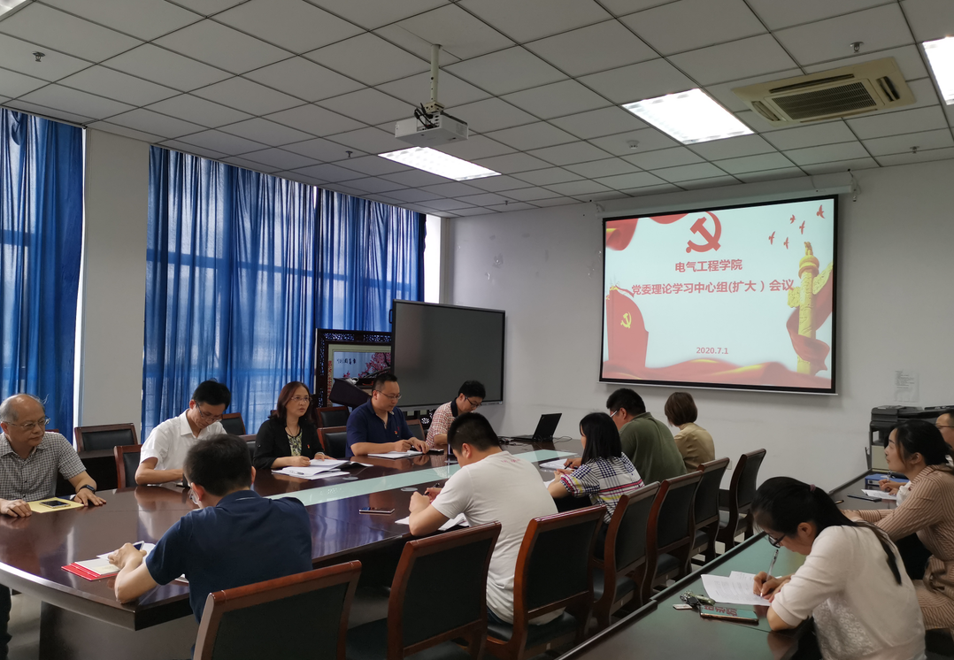
学院党委理论学习中心组专题学习《习近平谈治国理政》第三卷
9月2日下午，学院党委理论学习中心组举行学习会，深入学习贯彻习近平新时代中国特色社会主义思想，专题学习《习近平谈治国理政》第三卷。
学院党委书记刘芸主持学习会，并用讲党课的形式，围绕学好用好《习近平谈治国理政》第三卷交流了学习体会。她指出，《习近平谈治国理政》第三卷全面系统呈现了党的十九大以来以习近平同志为核心的党中央治国理政的重大理论创造、重大战略部署、重大思想引领，是新时代中国共产党人坚持和发展中国特色社会主义的理论结晶，是集中展示习近平新时代中国特色社会主义思想最新发展成果的权威著作。
刘芸表示，学习《习近平谈治国理政》第三卷的过程，是不忘初心、牢记使命的过程，学好用好这部权威著作要在六个方面下功夫：一要深刻认识出版发行第三卷的重要意义；二要全面了解第三卷的编辑框架和逻辑结构；三要深刻领会具有原创性、时代性、指导性的重大思想观点；四要系统掌握贯穿其中的马克思主义思想方法和工作方法；五要深刻领悟蕴含其中的真理力量和人格力量；六要始终坚持理论联系实际的优良学风。
全体党委委员、支部书记参加学习会。
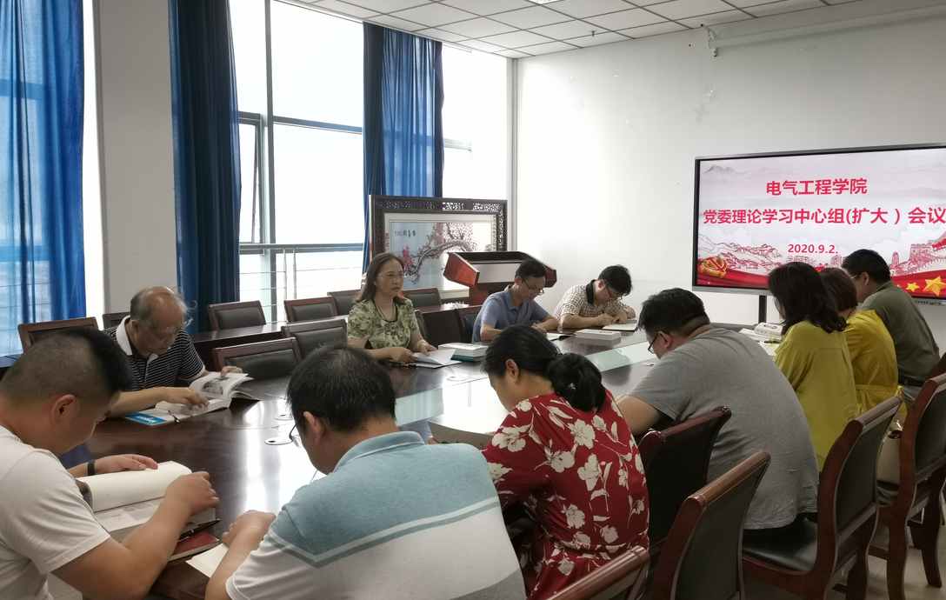

学院召开意识形态工作专题会议
9月2日下午，学院召开意识形态工作专题会议,分析研判了学院近期意识形态情况。学院党委委员、各支部书记参加会议。会议由党委书记刘芸主持。
会上，各支部书记简要汇报了支部意识形态工作开展情况，并对意识形态情况进行了研判。刘芸强调，意识形态工作是党的一项极端重要的工作，学校是意识形态工作的重要领域和前沿阵地，要深入学习领会上级党组织有关意识形态工作的具体要求，对意识形态工作丝毫不放松。就进一步做好意识形态工作，提出两点要求：一是提高思想认识，切实增强意识形态工作责任担当。各党支部要主动担负起自身责任，深入落实意识形态工作责任制。二是把握关键环节，积极做好意识形态领域重点工作。要加强课堂教育教学管理的责任，大力推动以“课程思政”为目标的课堂教学改革，坚守课堂教学意识形态底线和红线，严格执行教师教材使用等制度；要聚焦网络主战场，提高处理舆情的能力与水平，及时发现、科学判断、有效应对舆情。
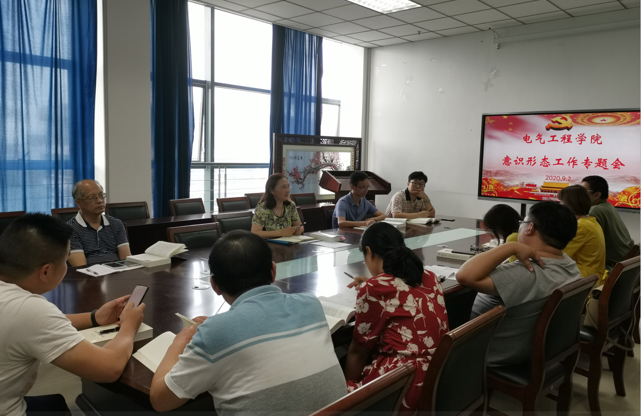

学院实验中心党支部、张謇学院党支部
赴海安“七战七捷”纪念馆开展主题党日活动
7月5日，学院实验中心党支部、张謇学院党支部全体党员前往全国爱国主义教育示范基地——苏中“七战七捷”纪念馆开展主题党日活动。
苏中七战七捷史称苏中战役，华中野战军在粟裕、谭政林的指挥下，以3万兵力迎击美械装备的国民党军12万之众，连续作战七次，仗仗奏捷，胜利歼敌53000余人，书写了中国战争史上以少胜多的典范篇章。
支部党员集体参观了苏中七战七捷战争历史陈列馆，通过一幅幅珍贵的历史照片和实物展览，了解了那一段血与火的历史，感受了当时革命的艰难和先烈们为革命胜利所付出的巨大代价。学院党委书记刘芸结合“不忘初心，牢记使命”主题教育，希望支部党员牢记作为高校教育者的初心和使命，在工作中传承和发扬先辈精神，不忘初心，砥砺前行。
此次主题党日活动增强了全体党员的历史责任感和民族使命感，也促成了支部成员相互学习交流的机会。大家纷纷表示，要铭记历史、珍惜现在、放眼未来，秉承先辈精神，履行党员使命，为实现学校“8050计划”和建设特色鲜明的高水平大学作出应有的贡献。
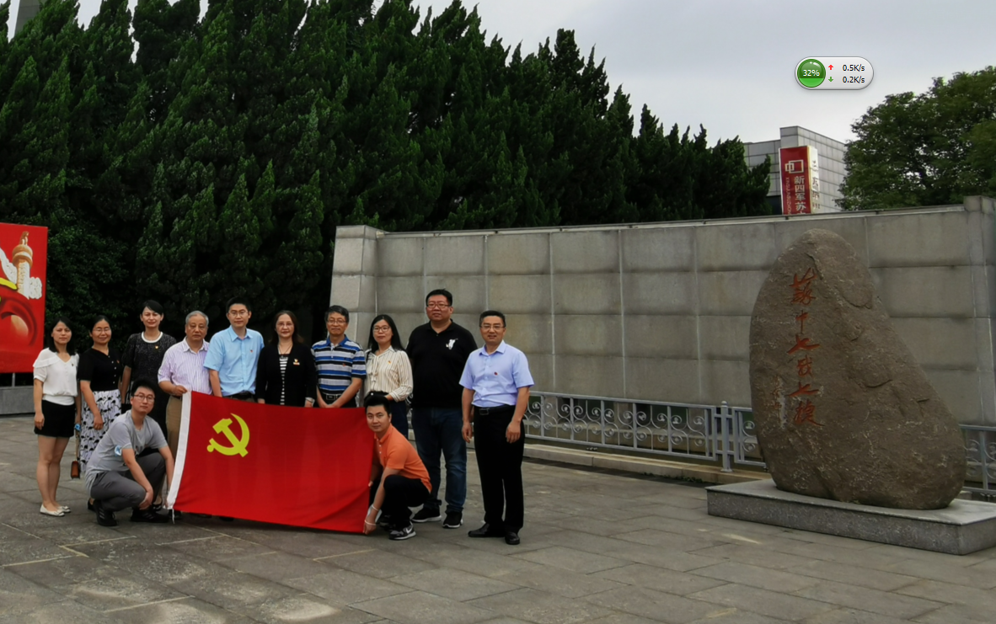

学院本科生党支部赴狼山街道剑山社区开展志愿服务活动
9月9日下午，学院本科生党支部赴南通市崇川区狼山街道剑山社区荟景园小区开展以“志愿服务在行动，共筑美丽中国梦”为主题的志愿服务活动。本科生党支部书记张玉梅、辅导员杨奇、陆楠，本科生支部全体党员参加活动。
活动现场同学们向社区居民发放安全用电宣传单，讲解安全用电小常识，并开展小家电义务维修活动，闻讯而来的居民陆续从家中拿来不能正常运转的电风扇、电热水壶、电饭锅、扩音器等家用电器。志愿者们熟练地卸螺丝、检测、维修、重装、测试，三个多小时的志愿服务活动，同学们挥洒如雨，很快，30多件小家电又可以正常工作了。“这些小家电坏了，常常不知道到哪儿维修，志愿者上门免费为我们维修，我们真开心……..”社区居民陆爷爷拿到同学们修好的电风扇后，万分感激，希望同学们以后能经常来社区开展维修活动。
志愿服务活动后，支部全体党员参观了狼山镇街道剑山社区廉政示范教育基地，该基地由廉政文化长廊、廉政文化展厅和廉政文化广场共同组成，大家在廉政文化长廊里驻足观看，边学边思，思想接受了教育,心灵接受了洗礼,起到了以案为鉴的作用。参观后，开展了“我是党员我奉献——做新时代合格党员”主题党课，党课主要围绕新时代对党员提出新要求、党员标准、践行群众路线，乐于奉献、永保共产党人的本色四个部分讨论了作为当代大学生如何去更好的诠释党员的身份，如何更好的服务学生、服务社会。同学纷纷表示，在今后的大学生活中，积极履行党员职责和义务，认真学习，服务社会，报效祖国。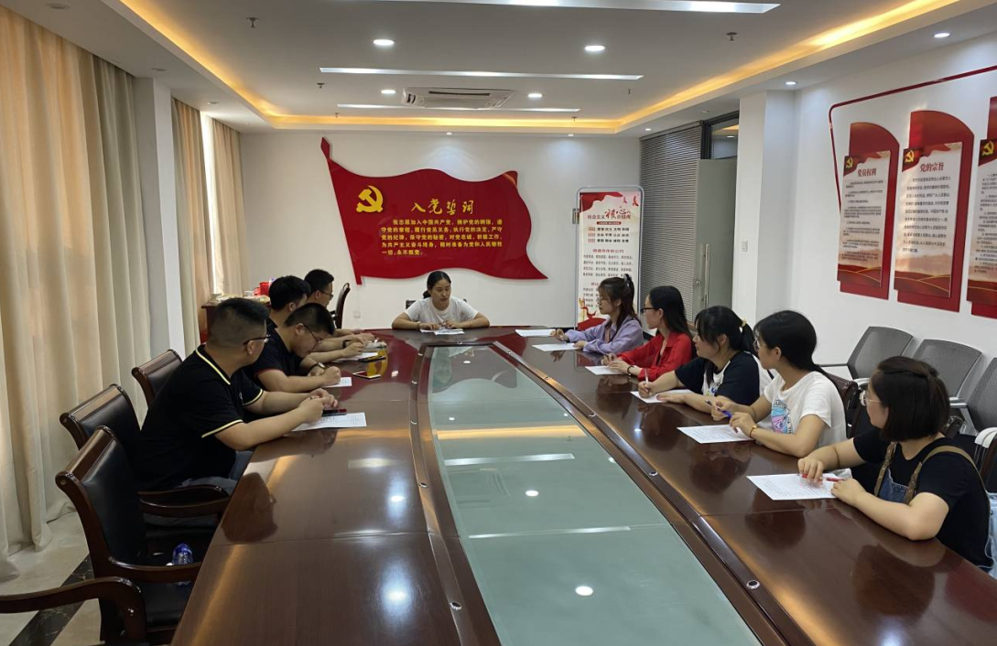 通过此次活动，鼓励了青年党员在学思践悟中坚定理想信念，在奋发有为中践行初心使命，努力为实现中华民族伟大复兴的中国梦贡献智慧和力量。

【抗疫英雄谱】

医者伯礼 仁心接力

——记抗疫中的中国工程院院士、天津中医药大学校长张伯礼
那是一双神奇的手，轻轻搭住患者的脉搏，就能获取病灶密码，然后对症下药，缓解病情。
那是一颗滚烫的心，迸发着热量，给患者希望，给学生光芒。
半个多世纪，这双手，救人无数；这颗心，报国无悔。
这双手，是中国工程院院士、天津中医药大学校长张伯礼的手。
这颗心，是拥有30多年党龄的共产党员张伯礼的心。
张伯礼，这位72岁的院士与战士，在庚子之初的武汉，在决战新冠肺炎疫情的前线，谱写了一曲铿锵昂扬的命运交响曲，用他渊博的学识和无限的热忱，将这首交响曲演奏得催人泪下，荡气回肠。
共产党员的初心
2020年1月27日，农历大年初三，因为武汉已经“封城”，加之各大城市陆续启动重大突发公共卫生事件一级响应，全国局势骤然紧张起来。正在天津指导防控新冠肺炎疫情的张伯礼，被中央疫情防控指导组急召进京集结，转飞武汉。
中央疫情防控指导组成立时，身为中国工程院院士、天津中医药大学校长的张伯礼名列其中。
这并不是张伯礼第一次临危受命。17年前，在抗击“非典”前线，处处可见他奔波的身影，对他来说，披荆“逆行”仿佛是他天生的使命。不同的是，那一年，他未及花甲；这一次，他已逾古稀。
“国有危难，医生即战士，宁负自己，不负人民！”两次相似的出征，一句同样的誓言。不是没有身边人劝他：“您年纪大了，不是17年前的精神头了，是不是考虑不到前线去？”他一下子激动起来，一板一眼道：“不行！疫情不严重，国家也不会点我的名。我不但必须去，还要战斗好！”
从机场到定点医院的途中，看着武汉空荡荡的街道，一种悲壮的情绪瞬间涌上心头，张伯礼鼻子一酸。虽然见惯生死，但是此情此景，还是让他的内心猝不及防。
武汉疫情严重到什么程度？不知道。
患者总数多少？不知道。
疫情计划怎么控制？不知道。
医用防护服、口罩缺口多少？不知道。
目前采取了哪些有效治疗方法？不知道……
当时的武汉，在这位老人心里，在全国人民心里，一切都是未知数。正因为有太多的未知，才会引起连锁的恐慌，让人心中惊悸。
医院发热门诊的情景，更是让张伯礼心头一震。这哪里是正常医院的就诊情景？诊室里人挨人，接诊的医生被挤到角落，检验室、CT室门口人挤人，恐慌的患者和同样恐慌的家属。患者痛苦的表情，家属无助的抱怨，交织在一起。走廊里，输液的患者与排队挂号的人混在一起。医院里根本没有空余床位，一床难求，很多确诊病例也住不进来，只能回家等待。等待，等待的结局是什么？
形势严峻。
张伯礼心急如焚，这种状况如果不尽快改变，将为后续防控和治疗带来巨大压力，而且会加速病毒传播。张伯礼深知，防疫就是决战，机会稍纵即逝，决策正确与否，果断与否，直接关系到武汉的疫情走向，关系到全国的公共安全。
每临大事有静气。责任，重于泰山！
张伯礼不仅是天津中医药大学校长，还是公认的国医名师，中医药领域的领军者。2003年，在与“非典”的对决中，他开辟了全国唯一的中医病区，将中医药在控制病情恶化、改善症状、稳定血氧饱和度、激素停减等方面的重要作用发挥得淋漓尽致，他总结的SARS发病特点和证候特征、病机及治疗方案，收入世界卫生组织颁布的《SARS中医治疗方案》。
张伯礼十分明了此次中央疫情防控指导组让他来武汉的深意，这是无价的信任，也是殷切的期望。张伯礼在心里对自己说，一定不辜负这份重托，病毒不去，老张不退！
在对一家家医院的走访中，张伯礼和他的中医博士团队逐渐形成了自己的观点和方案。
当晚，在中央疫情防控指导组召开的会议上，张伯礼提出，必须马上对病患分类分层管理、集中隔离，将确诊病例、疑似病例、发热患者、密切接触者“四类人员”隔离开来；确诊患者也要把轻症、重症分开治疗。他建议，以最快速度征用学校、酒店进行隔离，隔断病毒传播。
中央疫情防控指导组决策：开展大排查，坚决隔离“四类人员”。
“只隔离，不服药，会延误病情，也会加重恐慌。发热的可能是流感，服几服药就好；确诊的，服药也能控制病情不转重，有利于到定点医院治疗。因此，采取‘中药漫灌’的方法是可取的。”当时的条件下，不可能一人一方，张伯礼相信，普遍服用中药通治的汤剂，一定会有效果。
快！快！快！
在武汉当地九州通医药集团的帮助下，2月3日，首批几千名发热门诊确诊患者服用了中药；2月4日，约1万人服用了中药。几天后，一些轻症患者体温降到正常，咳嗽、乏力症状明显减轻。效果初显后，普遍服中药方案就推广开了。
2月初，在隔离点的“四类人员”中，80%的人核酸检测呈阳性；到2月中旬，确诊病例降到30%；到2月底，确诊病例降到个位数。严格隔离，普遍服中药，截断了病情蔓延扩展势头，为下一步治疗打下了基础。
面对新冠病毒的肆虐，需要大智慧，也需要大勇气。张伯礼一直在思考，他一辈子和中医药打交道，他说中医药治病救人延续了几千年，是我们中华民族独有的财富，是无价的瑰宝，一定能在这次疫情防控中有所作为。
中医承办方舱医院！张伯礼与刘清泉教授写下请战书。中医西医各有长处、优势互补，人命大于天，能救命就是硬道理。
中央疫情防控指导组迅速拍板，建立江夏方舱医院。
相对于正式医院，方舱医院虽显简单，但也是五脏俱全，心电监测、移动CT机、呼吸机等必须全部就位，还要具备防止传染病传播的设施。筹备的那段日子里，张伯礼每天清晨就到方舱医院驻地，与相关负责同志、工程师开会研究。空气净化设备的调试，三区两通道的安排，床位的摆放，卫生间的设计，网络、饮水机、医用垃圾、废水废物处理问题……事无巨细。他坚持给每个床位都挂上布帘，给患者一点隐私空间，他认为这很重要。有时吃不上饭，就泡一盒方便面。时间紧迫，抓紧再抓紧，尽早收治患者。
身为天津中医药大学校长的张伯礼，曾经全程参与这所大学从蓝图变成现实的过程，他对建筑工程并不陌生。但几天内建立一所方舱医院，难度可想而知。张伯礼坚持下来了，武汉坚持下来了。
2月12日，江夏区大花山方舱医院（简称江夏方舱医院）建成启用。张伯礼率领由209人组成的中医医疗团队进驻。由张伯礼挂帅的这支医疗队被称为“中医国家队”，成员由来自天津、江苏、河南、湖南、陕西五省市三甲医院的中医、呼吸重症医学、影像、检验、护理等领域的专家组成。他们扎根这里，在中医中药对新冠肺炎的临床治疗、科学研究等方面大显身手。
国之大医的仁心
偌大的江夏方舱医院，空空荡荡，几个人站在这里，话音大一点都会生出嗡嗡的回响。仅仅过了一天，魔术般摆放到位的564张病床全部住满确诊患者后，医院顿时显得拥挤起来。患者虽多属普通型患者，少数是新冠肺炎轻症，但也有发烧、咳嗽、乏力症状，部分患者胸部CT显示病理改变。许多患者寝食难安，一边忍受着身体的不适，一边承受着巨大的恐惧。
江夏方舱医院里，四处弥漫着浓重的消毒水气味，这种气味容易给心理脆弱的患者造成身处危险之地的强烈暗示。这时，一股同样浓郁的中药味道散播开来，会让患者的焦虑慢慢稀释，他们感觉又回到家中，仿佛家人正在煤气灶上用药锅为自己煎煮着中药，而且，那不仅仅是一服治病的汤剂，更是一种关怀与希望。
诊室里的张伯礼全副武装，穿戴着密不透风的隔离防护服、口罩、护目镜、橡胶手套。一连多日的奔波劳顿，让他感觉到了疲倦。他能清晰听见自己因为憋气而显得有些吃力的呼吸声，护目镜上蒙着一层淡淡的雾气，影响了他的视线。他相信自己的体力，几十年来，虽然无暇锻炼身体，但他总能见缝插针地在校园里快步走上一圈，脚步快得有时连学生都追不上他。在专家门诊坐堂，他常常从早晨到下午3点，仍能岿然不动，右手头的精准切脉，不知为多少患者寻出了威胁健康的“真凶”。
这是他今天上午巡诊的第10个新冠肺炎轻症患者。他将右手的食指、中指、无名指自然地搭在患者脉搏上，慈祥地看着患者的眼睛，轻轻地说，别紧张啊。这一刻，就像他以往千百次的门诊一样，整个世界随之静止，浓缩到他的指尖之下；这一刻，即使隔着橡胶手套，那指尖下的每一次脉动，在他的感觉里，都是一首生命的欢歌。患者脉象偏滑，这是典型的湿邪为主。他让患者摘下口罩，伸出舌头，果然，他看见了一层白腻的舌苔，舌边还有齿痕。他用点头证实了自己的判断，接着，询问病情，对照影像，助手用手机拍些舌象，记录传输诊疗信息。
然而，并不是谁都能接受中药的味道。小李就是其中的一位。25岁的她，被确诊为新冠肺炎，高烧38.2℃，咳得彻夜难眠，一日三餐也没胃口。即使难受至此，小李也只是病恹恹地躺在床上，拒绝那一袋黑乎乎的中药，她绝不相信那汤汤水水的东西会有什么奇效。
小李的隔壁床位住着姚奶奶，65岁，症状比她更重一些，因为惦记着住在隔离病房里的老伴儿，思虑重，精神差。治病心切的姚奶奶，对医生的话言听计从，入院第一天，她就遵照医嘱，按顿服用汤药。
她对小李说：“良药苦口，孩子，喝吧，中药治病呢。”
“我可不喝，太苦了。”小李躺在床上，隔着口罩，似乎都咂出了中药特有的苦味。
姚奶奶每天两顿汤药。第三天清晨，体温表的刻度停留在36.5度。姚奶奶来了精神，咳嗽也见轻。
小李的体温却还在38度居高不下，状态也持续萎靡。
眼见姚奶奶明显好转，小李无力地对护士说：“我也要喝中药，今天就喝。”
小李的第一口药是皱着眉头喝的，为了减少药液在舌尖的停留时间，她“咕咚”一声咽了下去，这一口之后，她的眉头舒展开来：“原来中药不是很苦啊，我能接受。”这一袋药剂，她一饮而尽。
一星期的中药治疗，小李的核酸检测报告中出现了抗体，症状全部消失，第9天就达到出院标准。走出江夏方舱医院那天，她对医生说，咱的中药真神，今生今世，我都是铁打的“中药粉”。
78岁的曲爷爷卧床不起，糖尿病、高血压等基础病给他的症状雪上加霜。张伯礼给他开的中药煎煮成汤剂后，他无法喝下那么大的剂量，只能换成小口慢喝，渴了就喝一点，一服药恨不得两三个小时才能喝完。刚开始接受中药治疗，曲爷爷也没信心，岁数大了，家属又不在身边，这个新冠肺炎暂时又无药可医，他就宽慰自己，死马当活马医吧，就算不信，也不能浪费了国家给的中药。抱着这种想法的曲爷爷，眼看着一天天好起来，喝药的速度也快起来，14天后，曲爷爷病愈出舱。
新冠肺炎的治疗无章可循，临床上更是没有特效药物可用，同时面对成千上万的患者，张伯礼率领的“中医国家队”“压力山大”。他和刘清泉教授共同研制的宣肺败毒颗粒治疗了280余例轻症和普通型患者，他们的发热、咳嗽、乏力症状明显减轻，治疗后CT影像显著改善，临床症状明显缓解，没有一例转为重症。这些方剂除了改善患者临床症状，还能改善相关的血液细胞分类计数和免疫学指标。在江夏方舱医院，既有统一方案，又会根据患者的病症采取个性疗法，普遍性和灵活性相统一，所有患者除了统一服用中药汤剂外，医院还配备了一台中药配方颗粒调剂车，因人施治调制中药颗粒剂，再辅以保健操、八段锦和心理疏导。医院制定了严密的诊疗流程，患者在服药过程中，医生会密切观察每一位患者的具体反应，发现问题及时解决。医疗团队还设立了三线把关和评估，确保医疗安全。如果有患者转为重症，按照相关流程，及时转到定点医院。
在张伯礼团队医学追踪的564例患者中，服用中药的患者年龄最大的90岁，最小的12岁。江夏方舱医院所有患者中，无人转为重症，医护人员保持零感染。
一朵朵逐渐枯萎的花儿，又重新迎风而立。于是，武汉的方舱医院都开始使用中药。张伯礼团队和其他中医治疗团队确定的“三药三方”，因其良好的治疗效果进入国家卫健委发布的《新型冠状病毒感染的肺炎诊疗方案》，供临床医生根据患者病情选用。
中西医并肩作战、携手抗疫，是这场新冠肺炎阻击战中的一道独特风景。抢救重症患者时，西医为主，中医为辅，但有时辅助角色也起着关键作用。医疗队里的中医西医不分你我，只要能挽救患者生命，谁有办法谁上，谁有效果谁上。
与此同时，在张伯礼等专家的强力推动下，武汉协和医院、武汉同济医院、武汉市金银潭等医院的重症患者，在全部采用中西医结合治疗后，有些重症患者转为轻症，还有的痊愈出院。
痊愈出院的患者越来越多，张伯礼发现，他们中的一部分人还有咳嗽、憋气、心悸、乏力症状，他立刻建议在湖北省中西医结合医院、武汉市中医院建立新冠患者康复门诊，让这些勇闯“鬼门关”的患者，在未来的日子里，一直能用畅快的呼吸去拥抱美好的生活。
在中国工程院和有关单位支持下，张伯礼又牵头组织武汉协和医院、武汉市中医院，共同为湖北被感染的医护人员建起一个健康管理平台，追踪他们的健康状态，以中西医结合的干预方式，帮助这些“逆行”的医护人员更好地康复。这个任务有可能需要延续一两年，但是必须跟踪下去，因为，这里面装着一份责任，一份深情。
严厉导师的恒心
差不多每个深夜，张伯礼奔波的身影都会穿过星空下的武汉街头。武汉的夜会记住这位在这里拼过命的老人，即使是黑夜里，他也在用他黑色的眼睛寻找着光明，那炯炯的目光一如他的内心一样澄澈。
张伯礼是武汉的常客，学术会议、参观交流、会诊难症，这座美丽的城市留给他的印象，总是那么的轻松和充满活力。他怎么也想不到，在他的古稀之年，会有这样一段与武汉生死相依的日子；他更不会想到，武汉人民也给了他肝胆相照的深情厚谊。
2月16日深夜，刚刚入睡的张伯礼被腹部的疼痛刺醒。几天来，他的节奏快得像是旋转的陀螺，每天不到五个小时的休息时间，让他的身体拉响了警报，胆囊炎急性发作。
疼痛让张伯礼一夜无眠，也只有在被剧痛攫住的几个小时里，他的思绪才有时间任意飞翔。他想了很多，关于自己的人生、家庭、事业，但想得最多的是，中医药治疗新冠肺炎疫情已经展现了较好疗效，更多的患者需要中医药救治呀！在这种关键时刻，作为一名战士、指挥员，无论如何不能离开战场，哪怕把自己的生命留给这片沃土。
翌日一早，张伯礼简单做了检查，医生建议手术。中央疫情防控指导组负责人强令他住院。但张伯礼的态度更坚决，他希望保守治疗。他心里清楚，此时的武汉，为阻断疫情，各医院的大多数择期手术均已停止，只有几家医院允许进行不得不做的手术。如果他现在手术，会给武汉的同行添太大的麻烦。
不能麻烦他们啊，因为武汉医生的累已经超越了极限。况且手术后恢复时间长，会耽误江夏方舱医院的工作。
两天的保守治疗，丝毫不见效果，超声提示，结石全嵌顿在胆管处！
必须手术！各方会商后，下了死命令。
2月19日凌晨，张伯礼被推进武汉协和医院急诊手术室。术前，依照医院惯例，需要征求家属意见，张伯礼说，不要告诉家人了，我自己签字吧。
说罢，他的心还是“咯噔”了一下。再过两天，就是老伴儿的生日。我万一……张伯礼瞬间闪现的担心不是因为害怕，而是一种情感上的歉疚。半个世纪的时光，他都奉献给了中医事业……不会，不会有万一……我一个老头子，工作没完成，老天也会……这样想着，张伯礼进入了麻醉状态。
那天凌晨，远在天津的张磊被电话吵醒。张磊是张伯礼之子，子承父业，担任天津中医药大学第一附属医院风湿免疫科副主任、天津中医药大学第四附属医院执行院长。他已经报名准备奔赴武汉疫情一线，随时听候命令准备出征。电话里，传来的是武汉前线指挥部负责人的声音：张院士病了，需要紧急做个手术，我代表组织征求家属的意见。
张磊的心瞬间揪紧，一丝不安涌了上来。72岁的父亲一向身体不错，半夜需要手术，病情必定危急。
我父亲，他危险吗？
是急性胆囊炎，有胆结石嵌顿。
听到这个答复，张磊放下了心，他知道，这类手术难度不大，唯一担忧的是父亲的高龄，但他相信武汉的医生。他说，我同意组织的安排和决定。
凌晨4点，张伯礼手术结束，一切顺利。
从手术室返回病房途中，张伯礼给张磊打了电话。他的声音虽有些虚弱，却一如往日的坚定：“知道你近日来武汉，你不要来我这里，在‘红区’一定努力完成任务，保护好同事和自己。”这位父亲，在自己刚刚做过手术醒来的一刻，把对儿子深沉的牵挂浓缩在这样的一句话里。
两天后，张磊带领第十二批天津支援湖北医疗队增援武汉江夏方舱医院。他记着父亲的话，一到武汉便走进“红区”。
术后第3天，张伯礼因为腿部出现血栓，无法下床行走，病床就成了他的工作台。他戴着老花镜，左手扎着输液针，右手执笔修改材料。那几天，正值他的医疗团队与科技部合作的中西医结合治疗新冠肺炎项目进行到关键时期，容不得他喘息片刻。72岁，全麻手术，怎么说也是个大事件，张伯礼却并不在意，只是写了一首题为《弃胆》的诗记下这段经历：抗疫战犹酣，身恙保守难。肝胆相照真，割胆留决断。
这一天，是远在天津的老伴儿生日。不过，操持着这个两代中医人的家，她早习惯了父子俩不是在医院，就是在去医院路上的生活。
仗还在打，我不能躺下！术后一个多星期，显得清瘦的张伯礼，穿上防护服又出现在“红区”病房。他的防护服上写着“老张，加油！”
一连多日，武汉确诊病例数大幅下降。正月十五那天，面对武汉街头温暖的灯光，张伯礼又赋诗一首：灯火满街妍，月清人迹罕。别样元宵夜，抗魔战正酣。你好我无恙，春花迎凯旋。
“你好我无恙，春花迎凯旋”的一天很快到来。
3月10日，江夏方舱医院休舱。张磊是病区主任。这天有大批患者出院、转院，信息要准确，安置要妥当，张磊规定，与当天工作无关人员一律禁止入内。这时，他接到通知，张校长与江夏区卫健委的同志一会儿进舱。
唉！张磊轻叹一声。身在武汉20多天，他还没有见过父亲，今天却要在江夏方舱医院见面。虽然时刻惦记着父亲，但此刻，他还是觉得张校长“扰乱”了自己的工作。
病区里走进一群身穿防护服的人，张磊认不出自己的父亲，直到他看到“老张”向自己迎面走过来，才欣慰地笑了起来，紧接着泪流满面。护目镜虚化了他的目光，口罩遮掩了他的笑容，这两行泪水，包含着太多太重的内容。
“张校长好！”
“一切顺利吧，回家好好休整，按时上班。”
就这样两句话，结束了父子俩短暂的相见。直到张磊返津，他在武汉的20多天，只和父亲待了这么可怜的10多分钟。
下午两点多钟，结束工作的张磊脱掉防护服、全身消毒完毕走出江夏方舱医院时，远远地看见父亲一行人正在院子里现场办公，研究封舱后的安排。这是胆囊切除手术后还不满1个月的父亲，这是应该享受天伦之乐的父亲，这是全家人眼里可亲可敬可爱的“老头儿”。
“爸！”这一次的公开场合，儿子没有喊“张校长”。
父子俩在江夏方舱医院门口合影留念，作为驰援武汉的难忘记忆。
那一刻，武汉天空湛蓝，阳光灿烂。
江夏方舱医院休舱后，张伯礼依然忙碌着。他积极参与患者后期康复评估、观察、诊治的工作，多次去康复驿站诊治病人；他积极筹建两家康复门诊和病房，主持制定并发布了全国第一份中西医结合康复指南，指导建立了全国医务人员感染新冠肺炎管理与康复平台……他常说，“我们认识新冠肺炎才2个多月，知之不多，必须借助康复进行深入的观察。对患者进行身心康复，中医有优势”。
病疫无国界。如今，国外疫情的快速蔓延，又深深揪着张伯礼的心。3月26日，他作为主讲专家，应邀在“世界中医药学会联合会”举办的中医药抗疫专家经验全球直播中，与64个国家和地区分享新冠肺炎的中医概念、病因病机、临床症候特点，中西医结合在救治中的作用，循证证据和基础研究进展，9万人在线参与。而在此之前，张伯礼的团队还与世界卫生组织、意大利、韩国、日本、澳大利亚、美国、法国等国际机构和多国医务工作者视频连线，分享中国中医药在抗击疫情中的经验，并向他们援助中医验方、中成药等。
习近平总书记曾这样评价，中医药学是中国古代科学的瑰宝，也是打开中华文明宝库的钥匙。
张伯礼这一代中医药专家，正是以一种使命感紧握着那把钥匙——无形却沉甸甸的钥匙。2008年，他主持制定了《中国·中医学本科教育标准》，并主持制定了世界第一个中医学国际标准《世界中医学本科教育标准》，已被50多个国家和地区推广使用。他还曾多次上书全国人大常委会，促成了《中华人民共和国中医药法》在2017年7月1日正式实施，让中医药的保护、人才培养、科学研究、传承与传播从此有法可依。今年全国两会召开日期未定，张伯礼已准备好建议——尽快修订《传染病防治法》，加快建立重大公共卫生事件应急体系建设，将中医药医疗纳入其中，在疫情发生后成建制介入。
这次新冠肺炎疫情，他把自己交给武汉，把儿子交给武汉，也把自己得意的学生交给武汉。他不知道自己多年培养的300多名硕士博士、数不清的本科毕业生，此刻，有多少人正战斗在抗疫一线。但他知道，被祖国中医学滋养过的医生也一定有着最美的“逆行”。
在这支团队中，杨丰文和黄明两位博士，作为助手一连几十天不离张伯礼左右。他们按照导师的口述，起草建议，提出意见；他们辅导临床医护人员用手机软件搜集患者服药效果评估，将大数据传到大学科研团队进一步分析。两个多月里，连轴转的师徒三人都成了见过最多武汉夜色的人。
张伯礼性格坚定果敢，内心却无比柔软。央视记者采访他，刚问了一个问题，他就在镜头前不能自持，一时哽咽，只有他的心里最清楚其中的原因：为了中央领导对自己的信任，更是为了对中医药的信任。
学生们看到电视屏幕上的张老师，也是泪湿衣襟。
学生们最了解这位可敬的导师，他把自己多年科研成果的400余万元奖金全部捐给天津中医药大学，成立“勇博励志基金”，12年的默默捐助，为3000多名年轻人照亮了未来。
学生们最了解这位严厉的导师，他指导的硕士、博士的每一篇毕业论文，他都会逐字逐句修改。每次答辩前，一定会演练很多次模拟答辩，“磨薄你的嘴唇”。
学生们最了解这位国医名师级的导师，他带领3位院士、9位国医大师，为了中医药传播，俯下身来，用通俗易懂的词语，悉心编辑了一套5本中医科普丛书，包括小学版、中学版以及英文版。
大道至简，大医精诚。
无论是课徒、出诊，还是管理、攻关，张伯礼的每一个角色，都表现得近乎完美——
他肩有担当。为摸索实验条件，建立基础数据库，需要大量新鲜血液反复测试。他连续8次抽取自己的静脉血，同事心疼他，阻拦他，他却说：“我是实验室负责人，就应该抽我的血！”
他胸有大爱。他的专家门诊一号难求，多少次他疲惫地走出诊室，都会有患者家属哭着拦住他求救，他总是尽己所能，全力施治。对于那些家境贫困的患者和家属，他千方百计减少费用。在用药好转后，患者和家属都动情地拉着他的手叫他一声“活菩萨”！
他心有柔情。在攻关国家科技项目的紧张时刻，他带着团队夜以继日摸爬滚打。他的家就在校园旁边，3个多月却很少回去，好在老伴儿理解，儿子支持，那是一个医者家庭对祖国中医学的集体贡献。
张伯礼的大道，就是一个共产党员的本色；张伯礼的精诚，就是以悬壶济世的博爱之心，以“博极医源，精勤不倦”的习医之心，为天下苍生带去安康。
有人说，这次疫情，是张伯礼挺起了中医药人的脊梁，也将中医药学的地位上升到历史新高度，他把这种守正传承创新发展当作自己毕生的责任，时代的使命，他要带领中医药生力军，昂首走在中医药支撑健康中国建设的前列。
如今的他，依然白衣执甲，依然脚步铿锵，依然一路向前，依然为中医药这一幅美丽的中国画卷描绘着属于他这一代人的浓墨重彩。

